Sec 1 - Software Testing as a Career Path & Intro to Testing

1. Soal Software Testing Fundamental

* Soal Prioritas 1 (80)

1. Sebutkan dan jelaskan berbagai automation testing tool yang dapat digunakan (minimal 3)!

**Jawab**

Postman, Selenium, K6, Katalon, Cypress

1. Tuliskan secara lengkap kesimpulan dari gambar berikut!

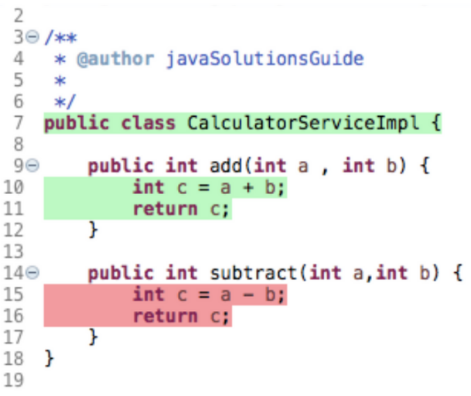

**Jawab**

1. Terindiksdi syntax error karena tidak ada pemanggilan fungsi main untuk menjalankan program pertama kali
2. Terdapat syntax error yaitu non-static method ada fungsi add dan substract sehingga tidak dapat dipanggil pada fungsi main

* Soal Prioritas 2 (20)

1. Tuliskan secara lengkap kesimpulan dari gambar berikut!

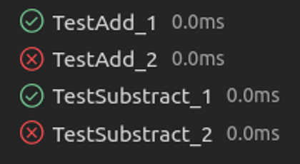

**Jawab**

* Soal Eksplorasi (20)

1. Tulis kesimpulan dari hasil pengujian berikut.

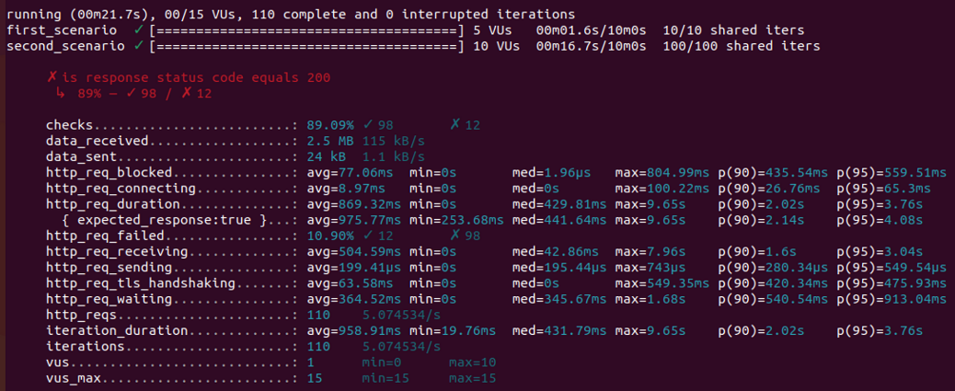

**Jawab**

1. Soal Software Testing as a Career Path
2. Sebutkan berbagai skill yang dibutuhkan untuk menjadi seorang software tester!

**Jawab**